Бюлетень
Місцева та регіональна політика розвитку
в Україні

Період реалізації:
серпень – вересень 2021

Автори:
Єгор Киян, Юлія Проценко

Вересень 2021

ПРО ПРОЕКТ

Поточний бюлетень був розроблений в рамках проекту «Зміцнення демократичної
стійкості ключових державних інституцій в Україні». Ініціатива здійснюється Міжнародним центром перспективних досліджень (МЦПД) у партнерстві з Інститутом економічних та соціальних реформ в Словаччині (INEKO) та фінансово підтримується за програмою Посольства США в Україні (U.S. Embassy in Ukraine). Проект спрямований на підвищення ефективності державної адміністрації, органів місцевого самоврядування та громадянського суспільства у сфері створення та нагляду за регіональною політикою. Він
також спрямований на підвищення прозорості та незалежності ключових регуляторних та
судових органів, а також на підвищення прозорості та фінансової стабільності місцевих органів влади і найбільших державних підприємств в Україні.
Публікація представляє оцінку політик місцевого та регіонального рівнів, запроваджених у серпні – вересні 2021 року. Загалом, на щоквартальній основі було зібрано та проранжовано 30 місцевих політик.
Головною метою ініціативи є підвищення якості регіонального та/або муніципального регулювання та законодавства шляхом публікації регулярної експертної оцінки соціально-економічних заходів, запропонованих або впроваджених органами місцевого самоврядування в Україні. Метою оцінки є опис та сприяння реформам, антикорупційним практикам, які також можуть бути застосовані й іншими адміністраціями. У той же час, критична оцінка непрозорих та неефективних заходів повинна відрадити представників місцевої та регіональної влади від їх реалізації.
Заходи, включені до цього бюлетеня, були визначені та проаналізовані за підтримки експертної ради, яка була відібрана Міжнародним центром перспективних досліджень на основі їхнього досвіду. Шістьом експертам з відповідними знаннями було запропоновано оцінити обрані місцеві заходи та політику, яка прийнята місцевими та регіональними органами влади.
В результаті, у цій публікації описано шість місцевих та регіональних заходів. Також, дана публікація містить підбиття підсумків з оцінки політик за 2020-2021 рік.
Ми сподіваємося, що така практика може просувати гарні ідеї та надихати на їх
впровадження по всій території України.
РЕЗЮМЕ

У цьому бюлетені експерти зібрали цікаві матеріали про заходи, які були реалізовані в різних куточках України, та проаналізували їх вплив на громаду та регіони.
Зокрема, оцінили важливий захід, який наблизить Україну до енергетичної незалежності та зменшить залежність від Російської Федерації – це відкриття сховища для зберігання відпрацьованого ядерного палива в Чорнобилі до 30-ї річниці незалежності України.
Важливими для наближення України до своєрідної інтелектуальної незалежності є заходи у сфері освіти. Експерти позитивно оцінили запуск шкільного громадського бюджету з метою залучення учнів до розвитку громадського простору та взаємодії з органами місцевого самоврядування міста Тернопіль. Таку практику підхоплюють та впроваджують і інші міста України, що матиме хороший ефект в майбутньому.
Також, зважаючи на брак шкіл у великих містах та відсутність хороших умов у закладах освіти в багатьох регіонах країни, ремонт школи в Одесі за підтримки Європейського інвестиційного банку вплине на якість навчання школярів цієї школи та підвищить рівень освіти по закладу вцілому.
Експертка з міста Хмельницького на власному досвіді перевірила чи запустили рейковий автобус за маршрутом «Шепетівка - Кам’янець-Подільський», якого так чекали жителі Хмельниччини та запуск якого, за інформацією на офіційному сайті Хмельницької ОДА, є першим прикладом успішної співпраці між органами місцевої влади та АТ «Укрзалізниця». Текст доповнений яскравими авторськими фото потяга.
Розробка нового «Порталу відкритих даних» у Дніпрі була оцінена позитивно, проте є ряд зауважень та питань від експертів, з якими можна ознайомитися у статті під номером V.
Також, цікавим є аналіз роботи Інституту уповноважених осіб із запобігання та виявлення корупції в органах місцевого самоврядування та його вплив на корупційні діяння, який отримав найнижчу оцінку від експертів, але такі кейси варті уваги для того, щоб зробити роботу над помилками та розробити ефективний план дій на майбутнє.
Розбір та аналіз заходів, які впроваджують органи місцевого самоврядування є актуальним та важливим фактором для того, щоб визначити їх ефективність – як економічну, так і соціальну. Також, це дає можливість визначити різні сторони заходу та вибудувати стратегію для подальшого прийняття рішень та усунення недоліків.
Склад експертної ради:

1. Береза Альона – регіональна координаторка проєктів, голова ГО «Жіночий Антикорупційний Рух».
2. Блінов Олег – аналітик НУО «Центр громадського моніторингу та досліджень».
3. Католик Ярослав – регіональний координатор проєктів.
4. Кузько Юрій – виконавчий директор у НУО «Центр громадського моніторингу та досліджень».
5. Топонен Юлія – фасилітатор громад, БО Карітас Маріуполь.
6. Проценко Юлія – молодший економіст, МЦПД.

МЕТОДОЛОГІЯ

Відбір заходів для оцінки
Заходи були визначені на основі:
- моніторингу ЗМІ.
- поради місцевих активістів та експертів.
- безпосереднього звернення до органів місцевого самоврядування.
МЦПД прийняв остаточний відбір заходів для оцінки. Акцент був зроблений на широко обговорюваних серед громадськості заходів, а також на заходи, які, на думку МЦПД, є рідкісними, інноваційними та/або важливими для економічного та соціального розвитку країни.

Критерії оцінки
Експерти оцінили всі відібрані заходи за двома індикаторами: якість (тобто сприйняття/ставлення) заходу, а також важливість/значимість заходу для суспільства та економіки на місцевому рівні.

Якість заходу [-3; +3]
Експерти оцінили вплив кожного з заходів і дали йому оцінку. Діапазон:
-3 - абсолютне несхвалення заходу
-2 - помірне несхвалення заходу
-1 - незначне несхвалення заходу
0 - статус-кво
+1 - незначне схвалення заходу
+2 - помірне схвалення заходу
+3 - абсолютне схвалення заходу

Важливість заходу для суспільства та економіки (%)
Експерти висловили думку, наскільки важливим і необхідним є захід для суспільства та економіки, для економічного та соціального розвитку на місцевому рівні. Ця категорія підкреслює важливість реформування даної системної особливості в місті чи регіоні. Чим вище оцінка, тим важливішим є захід.
Рейтинг заходу
Для отримання рейтингу заходу, середня оцінка якості заходу була помножена на коефіцієнт, що відображає середнє значення важливості/значення цього показника для місцевого суспільства та економіки. Таким чином, рейтинг оцінюваних заходів потрапляє у діапазон [-300; +300]. Відповідно до цих рейтингових значень, всі заходи проранжовані у таблиці. Рейтинг заходу вказує на його вплив на економічний і соціальний розвиток міста або регіону.

НАЙКРАЩІ ТА НАЙГІРШІ ЗАХОДи

Назва | Якість  [-3; +3] | Важливість  [0%; 100%] | Фінальна оцінка  [-300; 300] | Місце
Відкриття сховища для зберігання відпрацьованого ядерного палива в Чорнобилі | 2.5 | 88.33 | 220.83 | I
Залучення учнів до розвитку територіальної громади в Тернополі | 2.67 | 81.67 | 217.78 | II
Одеса: ремонт школи за фінансової підтримки Європейського інвестиційного банку | 2.5 | 85 | 212.5 | III
Приміський потяг з’єднав північ та південь Хмельницької області | 2.33 | 71.67 | 167.22 | IV
У Дніпрі розробили новий «Портал відкритих даних» | 2 | 60.83 | 121.67 | V
Робота інституту уповноважених осіб із запобігання та виявлення корупції в органах місцевого самоврядування | -2.2 | 60.6 | -133.32 | VI

Підсумковий рейтинг заходів за 2020-2021 рік виглядає наступним чином:

Місце | Назва | Фінальна оцінка  [-300; 300] | Видання  бюлетеня
1 | У Волинській області проведені перші в країні відкриті аукціони щодо продажу бурштину | 257,36 | 3 видання
2 | Дегазація Малашівецького сміттєзвалища | 228,89 | 3 видання
3 | Відкриття сховища для зберігання відпрацьованого ядерного палива в Чорнобилі | 220,83 | 5 видання
4 | Залучення учнів до розвитку територіальної громади в Тернополі | 217,78 | 5 видання
5 | У Львівській області запрацювали перші в Західній Україні камери фіксації порушень Правил дорожнього руху в автоматичному режимі | 217,78 | 2 видання
6 | Одеса: ремонт школи за фінансової підтримки Європейського інвестиційного банку | 212,50 | 5 видання
7 | Розвиток туристичної інфраструктури Івано-Франківщини | 208,33 | 2 видання
8 | Відновлення роботи аеропорту в Чернівцях | 192,80 | 1 видання
9 | Всю закарпатську деревину продаватимуть через систему ProZorro-Sale | 189,60 | 1 видання
10 | Аеропорт в Житомирі готується до реконструкції та прийому міжнародних рейсів | 175,00 | 4 видання
11 | Реалізація інвестиційного плану в Бердянському порту | 169,72 | 2 видання
12 | Інтерактивні панелі для шкіл Станично-Луганського району | 169,17 | 2 видання
13 | Приміський потяг з’єднав північ та південь Хмельницької області | 167,22 | 5 видання
14 | Організація освітнього процесу під час пандемії | 162,50 | 4 видання
15 | Міська програма Дніпра щодо сприяння ОСББ | 140,56 | 3 видання
16 | Виклики на шляху до впровадження реформ на місцях | 140,00 | 3 видання
17 | Створення ГІС-порталу на Херсонщині | 130,00 | 2 видання
18 | Погодження співфінансування для Катеринопільського центру первинної медико-санітарної допомоги (Черкаська область) | 128,30 | 1 видання
19 | Крюківський вагонобудівний завод: труднощі та подальші перспективи | 122,22 | 4 видання
20 | У Дніпрі розробили новий «Портал відкритих даних» | 121,67 | 5 видання
21 | Розвиток туризму в Кропивницькому | 118,80 | 4 видання
22 | Рівненська територіальна громада й е-квиток | 100,00 | 4 видання
23 | Підписано кредитну та грантову угоду Проєкту модернізації інфраструктури твердих побутових відходів між КП «Спецкомунтранс» та ЄБРР (м, Хмельницький) | 96,00 | 1 видання
24 | Миколаївська область: QR-коди для розвитку туризму | 80,97 | 2 видання
25 | Найбільші державні прапори із флагштоками | 40,83 | 3 видання
26 | Про створення комунального некомерційного підприємства Маріупольської міської ради «Хокейний клуб «Маріуполь» | -27,20 | 1 видання
27 | Харківська область: виплати лікарям на випадок захворювання на COVID-19 | -70,00 | 3 видання
28 | 500 мільйонний кредит для Одеси | -80,70 | 1 видання
29 | Робота інституту уповноважених осіб із запобігання та виявлення корупції в органах місцевого самоврядування | -133,32 | 5 видання
30 | Сумська область: скасування контролю стічних вод підприємств | -204,44 | 4 видання

Перше видання знаходиться за посиланням:
http://icps.com.ua/assets/uploads/images/files/ineko/local_measures_oct_2020_ukr_.pdf
Друге видання знаходиться за посиланням:
http://icps.com.ua/assets/uploads/images/files/ineko/local_measures_jan_2021_ukr.pdf
Третє видання знаходиться за посиланням:
http://icps.com.ua/assets/uploads/images/files/ineko/local_measures_apr_2021_ukr.pdf
Четверте видання знаходиться за посиланням:
http://icps.com.ua/assets/uploads/images/files/ineko/local_measures_jul_2021_ukr.pdf

I. Відкриття сховища для зберігання відпрацьованого ядерного палива в Чорнобилі

Зміст заходу:

У зоні відчуження до Дня незалежності ввели в експлуатацію Централізоване сховище для зберігання відпрацьованого ядерного палива (ЦСВЯП) для акумуляції та зберігання відпрацьованого ядерного палива трьох діючих атомних станцій – Хмельницької, Південно-Української та Рівненської. Будівництво почали ще у 2017 році за замовленням державного підприємства «Національна атомна енергогенеруюча компанія «Енергоатом» з використанням технологій американської компанії Holtec International.
До цього моменту відпрацьоване ядерне паливо вивозили на тимчасове зберігання до Російської Федерації з усіх атомних станцій країни окрім Запорізької, де є власне пристанційне сховище. На це Україна витрачає близько 200 мільйонів доларів щорічно. Проект створений не лише задля економічних вигод, а й для геополітичних, посилення власної незалежності та перетворення Чорнобильської зони відчуження на територію відродження.
Вартість проекту оцінюють у 448,2 мільйонів євро. Частину робіт по будівництву сховища профінансовано Європейським банком реконструкції та розвитку з міжнародного рахунку ядерної безпеки.
Однак, відкриття не означає початок роботи сховища. При запуску сховища виникли неузгодженості пов’язані з документацією на введення в експлуатацію об’єкта. Зокрема, Державна інспекція ядерного регулювання України відмовила у наданні дозволу на введення в експлуатацію Централізованого сховища відпрацьованого ядерного палива через те, що ряд необхідних документів та дозволів знаходиться на стадії розробки. Також, «Енергоатом» не має достатніх фінансових, матеріальних та інших ресурсів для підтримки належного рівня безпеки відповідно до вимог ліцензії. Через те, що технологія нова та надзвичайно складна, частина проведених випробувань обладнання має невідповідності та потребує доопрацювання.
Сховище будуть вводити в експлуатацію поетапно після випробування всіх систем. Перший потяг очікують з відпрацьованим паливом Хмельницької атомної електростанції. Загалом планують відвантажувати мінімум чотири поїзди відпрацьованого палива на рік. Для цього збудували окрему залізничну гілку від станції Вільча до станції Янів протяжністю 43 кілометри, яка з’єднала Централізоване сховище із залізничною мережею України. Дана гілка знаходиться на балансі державного підприємства «Національна атомна енергогенеруюча компанія «Енергоатом».
Сховище розраховане на п’ятдесят років накопичення та сто років тимчасового зберігання відпрацьованого палива. Протягом цього періоду компанія буде розвивати технологію зберігання відпрацьованого палива услід за провідними країнами.

Примітки

Експерти вважають, що це важливий захід для країни, оскільки напряму впливає на енергетичну безпеку і навіть дозволить економити державі значні кошти за умови, що утримувати такий об'єкт не буде дорожче ніж платити Російській Федерації.
В той же час, зберігання потенційно небезпечних для екології ядерних відходів вимагає абсолютно досконалих, надійних та безпечних технологій. Однак, представлена інформація свідчить, що в Централізованому сховищі для зберігання відпрацьованого ядерного палива з цим великі проблеми.
Дещо заспокоює, що до врегулювання цих питань ядерні відходи прийматись не будуть.
З урахуванням цього виглядало б логічніше провести відкриття ЦСВЯП вже після вирішення проблемних питань. Тоді відкриття цього об'єкту ознаменувало б і початок його експлуатації. Зараз невідомо коли сховище запрацює. Разом з тим, необхідно пам'ятати, що мова йде лише про зберігання, а не переробку ядерних відходів, оскільки остання є досить дороговартісною.

Оцінка: Якість [2.5] Важливість [88.33%]

ІІ. Залучення учнів до розвитку територіальної громади в Тернополі

Зміст заходу:

У 2020 році Тернопільська міська територіальна громада запустила пілотний проект «Шкільний громадський бюджет» для залучення дітей та учнівської молоді до розвитку територіальної громади та налагодження взаємодії учнівської спільноти з органами місцевого самоврядування. Організатором конкурсу є Номінаційний комітет Громадського бюджету та Управління освіти та науки Тернопільської міської ради.
Це перший обласний центр, який реалізував дану ініціативу. З громадського бюджету було виділено понад 1.7 мільйона гривень. Участь прийняли 23 школи, на кожну з яких виділили майже 76 тисяч гривень.
До участі у конкурсі допускаються учні 7-11 класів. Вони мають вигадати та розробити ідею проекту та набрати 10 голосів підтримки. Далі – подати проект на спеціальну онлайн-платформу та набрати найбільшу кількість голосів серед учнів своєї школи під час голосування. Авторами проекту можуть бути кілька учнів або команда.
Проект має бути спрямований на розвиток шкільної громади, покращення навчального закладу та території, впровадження інноваційних проектів в тематичних сферах, науково-просвітницькі чи соціальні заходи.
Для них були проведені тренінги та ворк-шопи для надання практичних навичок щодо написання проектів та їх презентації за участі та методикою команди експертів Ради Європи.
Загалом учні подали 105 проектів. З них шляхом електронного голосування за персональними QR-кодами понад 6 тисяч учнів відібрали 33 проекти, які будуть реалізовані до кінця 2021 року. Зараз реалізовано 13 проектів. Серед яких:
- створено учнівську медіастудію «Іnside Media»;
- відкрито приміщення за системою «Open Space», багатофункціональні розвиваючі лаунж-зони, лаунж-зону з портативним кінотеатром;
- реалізовано проекти: «Біологічний інвентар» та «Підкорення українських Карпат»;
- створено окремий клас із швейним обладнанням;
- встановлено мобільну автономну акустичну систему;
- облаштовано конференц-зал під відкритим небом.
Конкурс був сприйнятий учнями та вчителями позитивно, тому міська рада вирішила його продовжити. З 1 вересня 2021 року стартував прийом конкурсних заявок на 2022 рік. Для реалізації найкращих проектів з бюджету громади планують виділити 1.8 мільйона гривень. Ця сума буде розподілена однаковими частинами між навчальними закладами, які візьмуть участь у проекті.

Примітки

Залучення громадськості до процесів розробки та прийняття рішень, що стосуються життя територіальної громади, є одним з фундаментальних принципів демократії та розвитку громадянського суспільства.
Захід є дуже важливим, оскільки окрім вирішення актуальних проблем молоді має ще й низку не менш важливих наслідків, серед яких можна виділити соціалізацію молоді, підвищення політичної та управлінської культури учнів, покращення навичок роботи в команді та усвідомлення своєї відповідальності за реалізацію проекту та його наслідків для громади. Це хороший підхід залучення молоді до покращення свого шкільного простору та виховання в школярах активних громадян.
Втім, викликає певні сумніви правило ініціативи, згідно з яким кожна школа отримає фінансування на реалізацію проекту. Адже винесені на конкурс проекти можуть бути недоцільними або відверто лобіюватись керівництвом певного навчального закладу. Для уникнення такої загрози правилами конкурсу мають бути передбачені відповідні запобіжники.

Оцінка: Якість [2.67] Важливість [81.67%]

III. Одеса: ремонт школи за фінансової підтримки Європейського інвестиційного банку

Зміст заходу:

В Одесі після капітального ремонту відкрилась загальноосвітня школа № 41. Ремонт вдалось здійснити в рамках кредитної програми Європейського інвестиційного банку, обов’язковою умовою якого було співфінансування з місцевого бюджету.
Побудована ще у 1892 році школа функціонувала спочатку як церковно-приходська, а пізніше – як семирічна. У 1936 році вона стала школою № 41. Будівля пережила і велике підтоплення 1941 року через підірвану радянськими військами Хаджибейську дамбу під час свого виходу з міста, і пожежу під час Другої світової війни.
Ще 20 років тому ця школа вважалась спортивною гордістю Одеси, учні якої постійно отримували медалі та нагороди з різних спортивних дисциплін. Втім, наразі за рівнем освіти вона посідає одне з останніх місць рейтингу одеських шкіл. Керівництво школи переконане, що однією з причин невтішної статистики є відсутність комфортних умов для навчання – ще недавно тут не було навіть повноцінної їдальні, а туалети розташовувались на вулиці.
Змінити ситуацію вдалось завдяки Надзвичайній кредитній програмі відновлення України Європейського інвестиційного банку. Програма реалізується Міністерством розвитку громад та територій України разом з органами місцевого самоврядування за технічної підтримки Програми розвитку ООН в Україні. В рамках цієї програми Європейський інвестиційний банк виділив на модернізацію школи близько 21,8 мільйона гривень, а ще близько 10,9 мільйонів гривень виділило місто зі свого бюджету. Завдяки цьому півтора роки тому вдалось розпочати в школі ремонтні роботи.
Проведені роботи дозволили відновити й занедбану шкільну будівлю, в якій колись розміщувались майстерні і тир, але в останні роки ці приміщення не використовувались. В реконструйовані класи перевели учнів 1-4 класів, які раніше навчалися на території навчально-виховного комплексу №187. А звільнені приміщення дитсадка, в свою чергу, дозволили відкрити додаткові групи і охопити дошкільним навчанням ще близько 120 дітей.
Збільшилась і кількість учнів в школі №41. Якщо донедавна навчальний заклад працював на половину проектної потужності (навчалось до 250 учнів), то наразі тут навчається вже 450 школярів (набрано два додаткових перших класи). Керівництво школи запевняє, що вони готові прийняти ще більше школярів і сподіваються, що місцеві жителі вже не возитимуть дітей до інших шкіл, а водимуть їх до 41-ї.
Генеральним підрядником ремонтних робіт виступила будівельна організація «Стройспецтехніка». Як повідомили в компанії, основною проблемою об’єкту був високий рівень ґрунтових вод, характерних для цього району. Через це на будівництві цілодобово працювали насоси. Окрім цього було вивезено близько двох тисяч тонн сміття. Також в «Стройспецтехніці» повідомили, що замінили підземні комунікації, котельню, відновили стадіон, і взагалі – «зробили і те, що було в рамках проекту і навіть більше».
Окрім школи №41 в рамках Надзвичайної кредитної програми Європейського інвестиційного банку в Одесі ремонтуються ще три школи (№ 31, 39, 49), а також будівля поліклініки міської лікарні №8. Їх ремонт планують завершити до кінця жовтня цього року.

Довідка
В Одесі гостро стоїть проблема доступу до шкіл та дитячих садків. І хоча проводять ремонти в навчальних закладах, далеко не завжди вони призводять до збільшення охоплення шкільного і дошкільного навчання, а тому такі проекти є досить знаковими для міста.
Хоч місто і має серйозні можливості навіть для самостійного вирішення цих проблем, серйозних зрушень в цьому напрямку не спостерігається. За роки незалежності в Одесі збудували лише один загальноосвітній навчальний заклад – Європейський ліцей, але роботи розтягнулися на десять років: заклали його ще в 2008 році, а здали в експлуатацію лише в 2018-му.
А у 2017 році міська влада оголосила про намір побудувати нову школу на 1000 місць в Суворовському районі міста. Міська влада активно звітувала про будівництво цієї школи і стверджувала, що збудує її до 2020 року за 177 мільйонів гривень. Для реалізації проекту муніципалітет навіть взяв мільярдний кредит, з якого 114 мільйонів гривень (64% всього кошторису) мали спрямовуватись саме на будівництво школи. Однак в реальності виділялись куди менші суми. З 2017 по 2021 рік включно було виділено 66 мільйонів 390 тисяч 658 гривень. І це при тому, що місто щороку брало кредити, і станом на 2021 рік позичило вже 4,7 мільярдів гривень.
Через хронічне недофінансування фірма-підрядник «Магма Груп» лише очистила територію будівництва від сміття, вирила котлован, вбила сваї і здійснила підготовчі роботи зі зведення цокольного поверху. Після цього усі роботи зупинились. Прокуратура підозрює підрядника у незаконному заволодінні 15,5 мільйонами гривень, і для таких підозр є вагомі підстави.
А в червні 2021 року стало відомо, що загальна вартість будівництва школи зросла до 272 мільйонів 822 тисяч 59 гривень, що робить її другою за вартістю після київської школи на Старій Дарниці (збудована за 418 мільйонів гривень і відкрита у вересні 2019 року).
На жаль, ефективність використання бюджетних коштів структурними управліннями Одеської міської ради залишає бажати кращого. Як нещодавно повідомила віце-мер та головний фінансист одеської мерії Світлана Бедрега, департаменти та управління муніципалітету не освоїли і третьої частини останнього кредиту в 1,2 мільярди гривень, взятого для фінансування стратегічно важливих проектів (найкращий показник в Управління капітального будівництва, яке змогло освоїти 252,5 мільйони гривень). Віце-мер попросила розпорядників коштів активніше їх освоювати, а якщо вони не встигають, повідомляти про це Департамент фінансів, щоб перерозподілити гроші на інші департаменти.

Примітки

У великих містах завжди гостро стоїть питання черг до дитячих садків та шкіл, тому захід дійсно важливий. Позитивом є й співпраця з європейськими інституціями, адже це чудова можливість для муніципалітетів вирішити наболілі проблеми, які накопичились через брак власних коштів.
Водночас, бюджет цього заходу не настільки великий для Одеської міської ради, і ці кошти можна виділити в межах ресурсів міста. Особливо, зважаючи на вже усталену практику запозичення муніципалітетом кредитних коштів, яка пояснювалась громаді, серед іншого, і намірами вирішувати саме проблеми доступу до дитсадків та шкіл.
Не можна оминути увагою також і той факт, що навіть запозичені до муніципального бюджету кошти використовуються структурними підрозділами Одеської міської ради не надто ефективно. Отже, місту варто або змінити пріоритети використання запозичених кредитних коштів, або взагалі відмовитись від практики запозичення кредитних коштів, зважаючи на те, що ці гроші доведеться повертати з відсотками.

Оцінка: Якість [2.5] Важливість [85%]

VI. Приміський потяг з’єднав північ та південь Хмельницької області

Зміст заходу:

30 серпня 2021 року в місті Хмельницькому відбулось тестове випробування рейкового автобусу, що курсуватиме маршрутом від Шепетівки до Кам’янця-Подільського. За інформацією, що розміщена на офіційному сайті Хмельницької ОДА, запуск цього потяга наразі є першим прикладом успішної співпраці між органами місцевої влади та АТ «Укрзалізниця», а ця подія стала можливою завдяки ініціативі голови облдержадміністрації Сергія Гамалія та народних депутатів від пропрезидентської фракції.
Вже більше року мешканці Хмельницької області вимагали повернення руху дизельного потягу «Ларга – Кам’янець-Подільський – Гречани - Хмельницький». Ще з весни 2020 року його курсування призупинили через запровадження карантину. Однак після зняття карантинних обмежень курсування потягу так і не відновлювали в Укрзалізниці.
В січні 2021 року до регіональної філії «Південно-Західна залізниця» АТ «Укрзалізниця» навіть звертався Кам’янець-Подільський міський голова Михайло Посітко з проханням розглянути можливість забезпечити курсування цього потяга. Водночас тоді начальниця станції «Кам’янець-Подільський» регіональної філії «Південно-Західна залізниця» АТ «Укрзалізниця» Олена Войцехівська заявила, що потяг сполученням «Хмельницький-Кам’янець-Подільський-Ларга» навряд чи відновлять, оскільки останнім часом він був збитковим.
Вирішенням цієї проблеми ще в травні 2020 року займалось і керівництво Хмельницької ОДА під час обговорення питання відновлення руху приміських потягів. Про це свідчить інформація із сайту ОДА про проведення онлайн-наради ще за керівництва минулого голови.
Цим же питанням займався і новий голова облдержадміністрації. З ініціативи Сергія Гамалія відбулися переговори з керівництвом "Південно-Західна залізниця". Результатом перемовин стало підписання Меморандуму про співробітництво у сфері залізничного транспорту, який підтримали голови 14 територіальних громад, через які курсуватиме потяг. Документ має на меті покращення якості надання послуг пасажирам в приміському сполученні, розвиток та стабілізацію приміських пасажирських перевезень і збільшення їх обсягів на Хмельниччині.
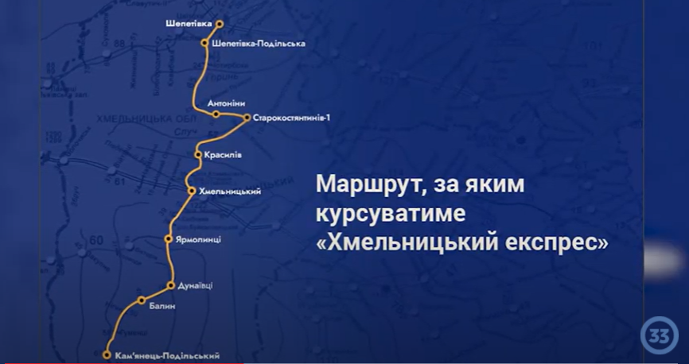
Скріншот із сюжету 33 каналу

Про запуск цього потяга (рейкового автобуса) написало більшість регіональних медіа, адже для Хмельниччини ця подія дійсно є знаковою. Запуску цього приміського залізничного маршруту очікували сотні і сотні мешканців області, які неодноразово виходили з протестами. Пасажир із Шепетівки до Кам’янець-Подільського може дістатись за доступною вартістю – наразі за 85 гривень (40 гривень + 45 гривень), а не більш як за 200 гривень на автобусі.
Відтак, уже 30 серпня з Шепетівки до Кам’янця-Подільського вирушив перший потяг, що має дозволити людям з легкістю добиратись додому з роботи та пересуватися Хмельниччиною. Тоді, за інформацією Хмельницької ОДА, передбачалося, що подорож буде займати близько чотирьох годин, а обслуговуватиме маршрут зручний потяг, який було відремонтовано саме для цього.
«Потяг ремонтували 2 місяці, і уже зараз ми бачимо комфортабельні вагони із зручними пасажирськими місцями, сучасними санвузлами та системою вентиляції. Загалом у рейковому автобусі передбачено 222 посадкових місця, завдяки чому він може забезпечити перевезення усіх охочих від станції Шепетівка до станції Кам’янець-Подільський» – зазначив виконавчий директор регіональної філії «Південно-Західна залізниця» Артем Миронович.
За словами голови Хмельницької ОДА Сергія Гамалія Укрзалізниця спеціально під цей маршрут відремонтувала потяг, який курсував десять років (2006-2016 роки), під цей рейс провели капітальний ремонт, який обійшовся близько 30 мільйонів гривень.

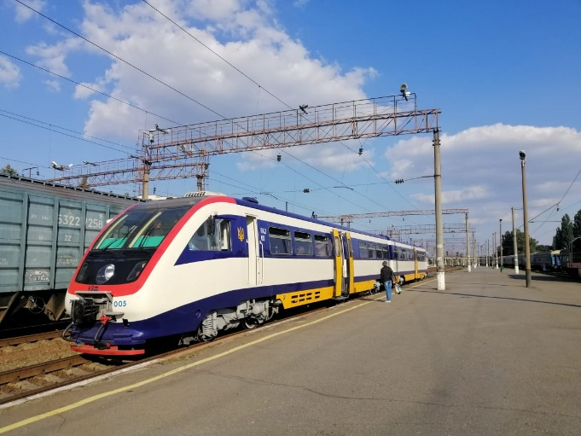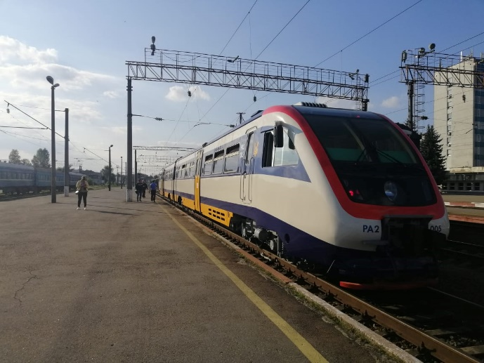
Фото авторки

Щоб переконатись чи справді потяг курсує на цьому рейсі та чи справді курсує заявлений рейковий автобус потрібно відвідати центральний залізничний вокзал у Хмельницькому. Це було зроблено ввечері 08.09.2021 року. Справді у заявлений час, а саме о 17:10, потяг прибув до станції «Хмельницький» і там до 17:24 здійснював посадку пасажирів. Правда, вчасно не відправився. Пропустив дизель на Жмеринку та із запізненням, десь о 17:36, почав свій рух із Хмельницького до Шепетівки. Однак увагу привернув не сам потяг, а його справність. Він на маршруті курсує до десяти днів, а на дверях другого вагону вже розміщено оголошення «Двері не працюють».

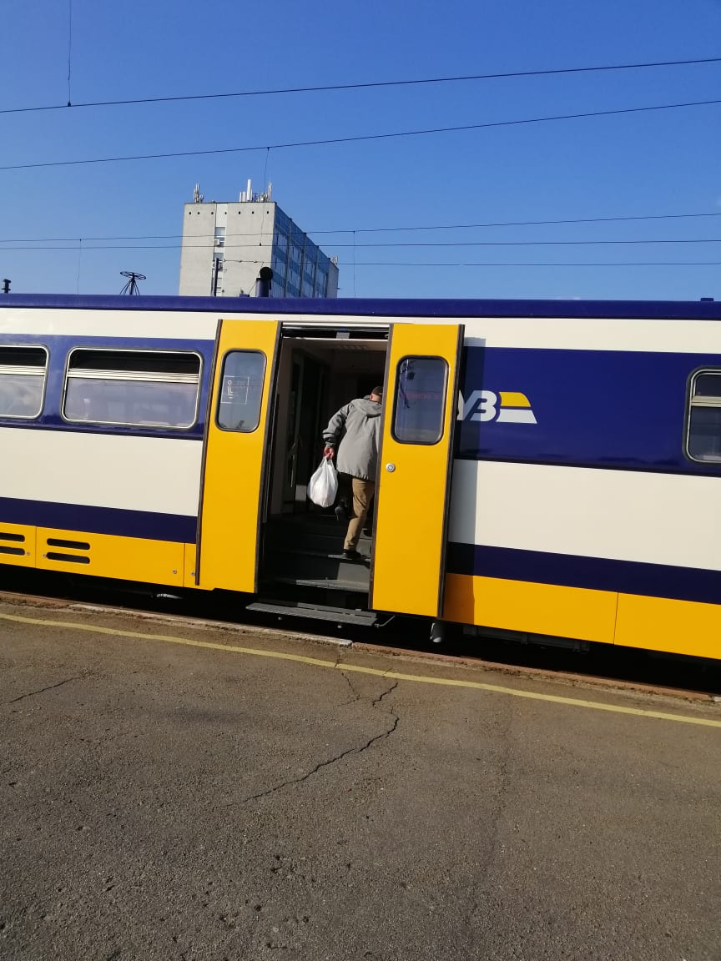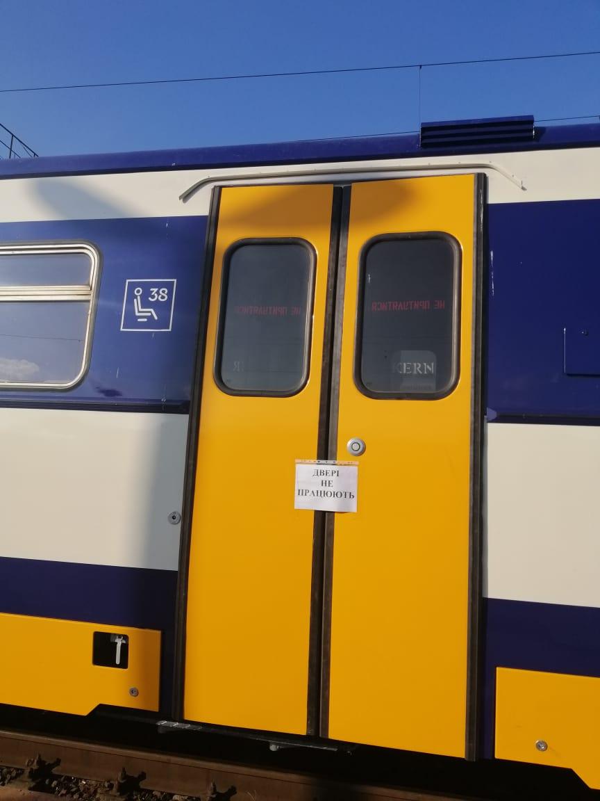
Фото авторки
Примітки

Цього рейсу чекала значна кількість мешканців Хмельниччини, яка раніше користувались дизельним потягом «Ларга – Кам’янець-Подільський – Гречани - Хмельницький». Своїми протестами ці мешканці регулярно піднімали актуальність вирішення проблеми щодо сполучення між населеними пунктами Хмельницької області. Швидке та доступне транспортне сполучення вкрай важливе, оскільки дозволяє громадянам в повній мірі скористатись економічними, освітніми, культурними та соціальними перевагами. Ще позитивом запуску цього рейсу є його доступна вартість.
Однак негативним моментом є швидкість руху, адже щоб подолати усю відстань із зупинкою в обласному центрі потрібно витратити 7 годин та 30 хвилин (втрата часу на станції «Хмельницький»). У той же час, дорога автобусом займає трішки більше 5 годин. І загадкою залишається – чому за десять днів експлуатації потягу в одному із двох наявних вагонів вже не працюють вхідні двері?
Також, варто проаналізувати економічну складову функціонування даного потяга та тарифну політику, адже, якщо потяг знову буде збитковим, його роботу раніше чи пізніше все одно припинять.
Водночас, твердження Хмельницької ОДА, що запуск потяга наразі є першим прикладом успішної співпраці між органами місцевої влади та АТ «Укрзалізниця», викликає, як мінімум, сумнів, оскільки в Україні достатньо прикладів доволі успішної взаємодії «Укрзалізниці» та органів місцевої влади.

Оцінка: Якість [2.33] Важливість [71.67%]

V. У Дніпрі розробили новий «Портал відкритих даних»

Зміст заходу:

У місті Дніпро впроваджують новий «Портал відкритих даних». Дніпро став одним з перших міст, що запровадили новий портал, адже місто має для цього усі необхідні технічні потужності. На попередньому «Порталі відкритих даних» Дніпра було доступно 1169 наборів даних, зараз триває процес їх перенесення на новий сайт та проведення аудиту публічної інформації.
Для цього міською владою було укладено ліцензійний договір з Міністерством цифрової трансформації України. Після запровадження нового ліцензійного програмного забезпечення, інформація буде автоматично завантажуватись на державний портал відкритих даних. Таким чином це значно скоротить час спеціалістів на обробку та завантаження інформації та надасть можливість оперативно оприлюднювати нові масиви даних для містян, спростить доступ до публічної інформації громадянам для аналізу, розвитку інноваційної привабливості та запобіганню корупції.

Довідка
Відкриті дані – це інформація, яку мають публікувати державні органи у відкритому для всіх громадян доступі та у машиночитаному форматі на Єдиному державному порталі відкритих даних. Завдяки відкриттю даних, бізнесу та громадськості стало простіше шукати необхідну інформацію. Ці дані є важливим джерелом інформації про стан певної галузі та дієвим інструментом для боротьби з корупцією завдяки відкритості та прозорості інформації для всіх. Завдяки використанню відкритих даних, спеціалісти створюють різноманітні сервіси та додатки, які допомагають громадянам у різних сферах життя. Наприклад, мобільний додаток «Dnipro GPS Inclusive» був розроблений на основі інформації про громадські транспортні засоби, їх маршрути, час роботи та зупинки для людей з порушенням зору, який має голосовий супровід та допомагає зорієнтуватися в просторі та визначитися з маршрутом.

Примітки

У Дніпрі стають ближче до зміни у напрямку відкритості та прозорості українських міст. Відкритість даних і зведення їх на одному порталі – це дуже добре, але таку ініціативу варто робити на національному чи регіональному рівні, а не на рівні міста. Такі портали потрібні усім територіальним громадам.
Також потрібно бачити наскільки портал буде зручним та масштабним. І, що важливо, чи дані будуть оновлюватися періодично та в повному обсязі і у зручному для їх обробки форматі. Також, міська рада не звітує за чий рахунок розроблявся новий портал і скільки коштів було на це витрачено. Корисною була б інформація щодо штатної чисельності працівників, які займаються обробкою та публікацією відкритих даних, а в ідеалі – можливо, якоюсь оцінкою їхнього навантаження. Наразі виглядає так, що міська рада дещо покращила роботу з відкритими даними, що, звісно ж, є позитивом, однак без додаткової інформації складно оцінити доцільність затрачених на це ресурсів.

Оцінка: Якість [2] Важливість [60.83%]

VІ. Робота інституту уповноважених осіб із запобігання та виявлення корупції в органах місцевого самоврядування

Зміст заходу:

Інститут уповноважених осіб із запобігання та виявлення корупції в органах місцевого самоврядування за останні 5 років практично не вплинув на чинні корупційні практики.
Cхеми активно працюють в громадах та генерують дохід для нових, а подекуди і старих, бенефіціарів. Сьогодні влада, політичний вплив та близькість до ресурсів (землі, майна, бюджетів) дозволяють значно швидше збагатитися, ніж в бізнесі. Розкрадання та зловживання є на усіх рівнях: від крадіжки пального на комунальному підприємстві до створення преференцій для окремого бізнесу на продаж товарів робіт і послуг на території громади.
Запровадження інституту уповноважених з боротьби з корупцією мало б допомогти зруйнувати корупційні практики. Натомість окремих справді дієвих антикорупціонерів система виштовхує, а більшість із них перетворюються на клерків, які допомагають заповнювати декларації, врегульовувати конфлікти інтересів, проводять різні навчання та інструктажі. А також готують антикорупційні програми, які є обов’язковими для органів місцевого самоврядування, але сумнівні за своїм впливом на корупцію. У Львівській міській раді згідно реєстру НАЗК відсутній уповноважений із запобігання та виявлення корупції, натомість є сектор доброчесності який виконує такі функції. Не зважаючи на наявність такого підрозділу, впродовж останніх кількох років трапляються затримання правоохоронцями чиновників міської ради та керівників комунальних підприємств під час отримання хабарів.
Такі ситуації не поодинокі та мають місце не лише у Львові, але й в інших ОМС. Зокрема чиновника Дрогобицької міської ради затримали під час отримання хабара і в Дрогобичі є уповноважений з питань запобігання та виявлення корупції. Чиновника Стрийської міської ради затримали при спробі дачі хабара, а уповноважений з питань запобігання та виявлення корупції, звісно нічого про існуючу схему не знав.
При цьому антикорупційна інфраструктура переважно спрямована на «відлов» порушників та не усуває системні недоліки, тобто вади законодавства, які дозволяють спрямовувати бюджетні кошти до приватних кишень.
Чому не працюють антикорупційні програми громад?
За проведеним НАЗК дослідженням ефективності антикорупційних уповноважених:
- 20% програм взагалі не погоджені НАЗК;
- до координації чи виконання лише 44% заходів програм долучені уповноважені;
- 60% органів влади не висвітлюють стан виконання своїх програм;
- 61% органів влади ці програми не переглядають впродовж року;
- 91% не залучають до їх перегляду чи оцінки зовнішніх стейкхолдерів.
Водночас трапляються випадки коли антикорупційні програми не затверджують ОМС. Зокрема в Львівській міській раді не затверджена антикорупційна програма на поточний 2021 рік, а досі перебуває на етапі обговорення.
Ефективність антикорупційних програм НАЗК навіть не оцінює, оскільки їхні показники не дозволяють виміряти дієвість зазначених у таких програмах заходів. Адже складно виміряти виконання заходу на зразок «забезпечити контроль за наявністю конфлікту інтересів у депутатів місцевої ради» зі строком виконання «постійно». Та й заходи передбачені програмами найчастіше зводяться до проведення інструктажів про те, що корупція – зло.
Такий підхід не дозволяє системно вирішити проблеми з корупцією – наприклад, змінити законодавство так, щоб усунути корупційні схеми.
Важливою проблемою є те, що антикорупціонери не мають можливості працювати над усуненням корупційних схем тому, що вони залежні від очільника органу влади, який може їх звільнити, якщо їхня діяльність заважатиме корупційним схемам у цьому органі. Інші співробітники також не прагнуть, щоб у їхню діяльність «втручався» антикорупціонер. Антикорупційні уповноважені часто не мають необхідних компетенцій, впливу та розуміння предмету, оскільки напрямки діяльності органу можуть бути досить широкими. Самі антикорупційні уповноважені у розмовах скаржаться на брак часу, адже під час щорічного декларування їх на шматки розривають колеги з проханнями допомогти заповнити декларації.
Отже, діяльність антикорупційних уповноважених зводиться до заповнення декларацій, що не впливає на знищення корупційних схем, інструктажів, які не змушують поводитися чесно, та врегулювання конфліктів інтересів, яке всі навчилися обходити. А також до заповнення антикорупційних програм, які не мають практичної користі.

Примітки

Робота уповноважених осіб із запобігання та виявлення корупції в ОМС на жаль в більшості випадків не є успішною. Незважаючи на нововведення в законодавстві, дієвого ефекту немає.
Кейс Львівської міської ради, де не затверджена антикорупційна програма на поточний 2021 рік, а перебуває на етапі обговорення – навряд можна оцінювати цілком негативно, хоча така практика й протирічить вимогам чинного законодавства. В самій статті констатується неефективність цих програм та їх формальний характер.
Таким чином, не можна виключати, що депутатський корпус намагається наповнити обов'язковий характер програми цілком реальним змістом та функціоналом, який зробить таку програму серйозним запобіжником проявам корупції. Звісно ж, робити остаточні висновки можна буде після проведеного аналізу затвердженої (або ж відсутності затвердженої до кінця року) антикорупційної програми. Часто запровадити кардинальні зміни набагато легше прийняттям нового документа, аніж спробами внести зміни в діючі і вже звичні для депутатів програми.
Якщо інститут уповноважених функціонуватиме у такому вираженні, то дійсно уповноважені лише допомагатимуть депутатам заповнювати декларації. Одним із варіантів вирішення проблеми може бути підхід, за яким уповноважені працюватимуть під керівництвом НАЗК. Нехай це буде десять осіб на цілу область, але вони матимуть повноваження запобігати та протидіяти корупції.

Оцінка: Якість [-2.2] Важливість [60.6%]

Досліджувала: Топонен Юлія – фасилітатор громад, БО Карітас Маріуполь
Досліджувала: Проценко Юлія – молодший економіст, МЦПД
Досліджував: Католик Ярослав – регіональний координатор проєктів
Досліджувала: Береза Альона – регіональна координаторка проєктів, голова ГО «Жіночий Антикорупційний Рух»
Досліджував: Кузько Юрій – виконавчий директор у НУО «Центр громадського моніторингу та досліджень»
Досліджував: Блінов Олег – аналітик НУО «Центр громадського моніторингу та досліджень»

